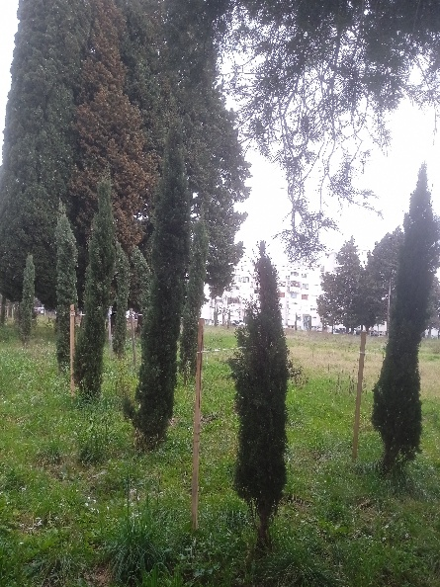  Stabla br. 1-4: čempres  (Cupressus sempervirens var. pyramidalis) |  | 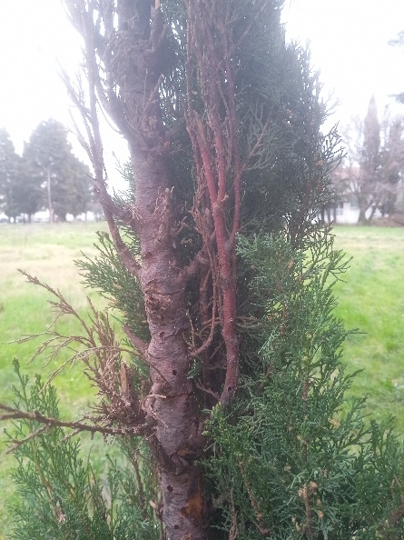  Stablo br. 1: čempres  (Cupressus sempervirens var. pyramidalis)
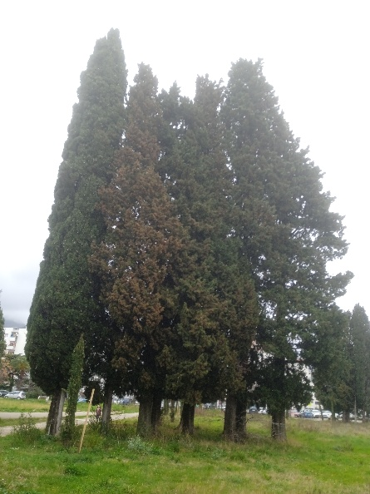  Stabla br. 11-16: čempres  (Cupressus sempervirens var. pyramidalis &  C. s. var. horizontalis) |  | 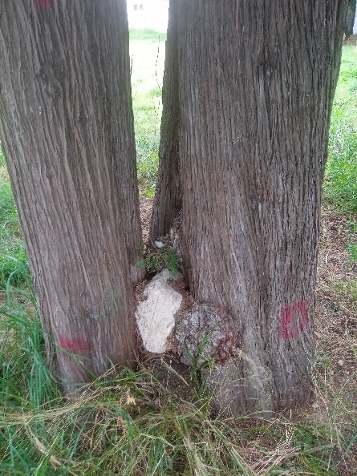  Stablo br. 13: čempres  (Cupressus sempervirens var. horizontalis)
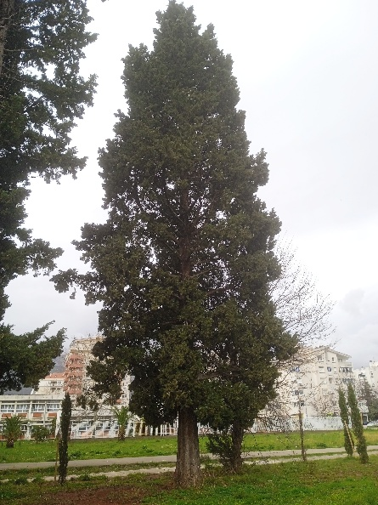  Stablo br. 17: čempres  (Cupressus sempervirens var. horizontalis) |  | 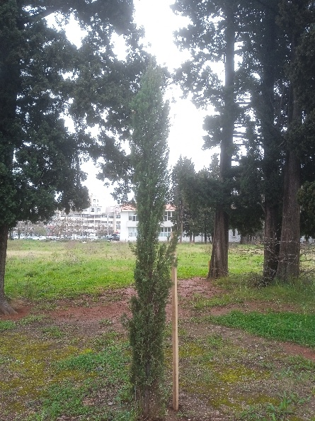  Stablo br. 17a: čempres  (Cupressus sempervirens var. pyramidalis)
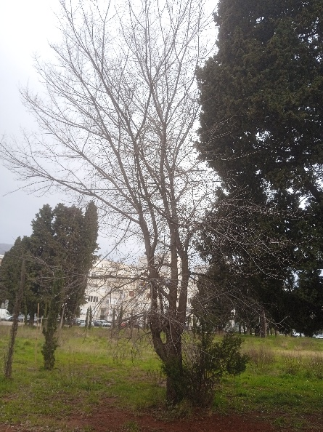  Stablo br. 18: brijest  (Ulmus canescens) |  | 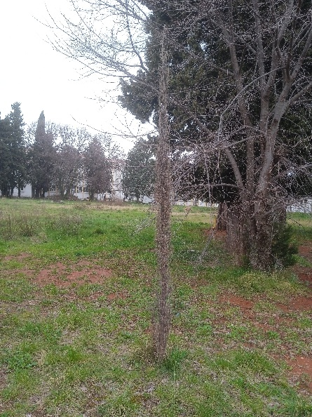  Stablo br. 19: čempres  (Cupressus sempervirens var. pyramidalis)
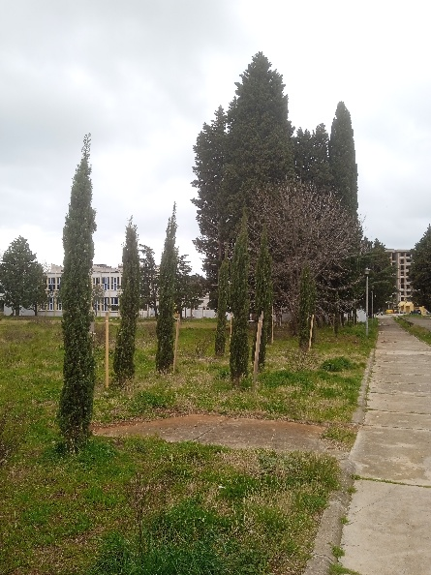  Stabla br. 20-28: čempres  (Cupressus sempervirens var. pyramidalis) |  | 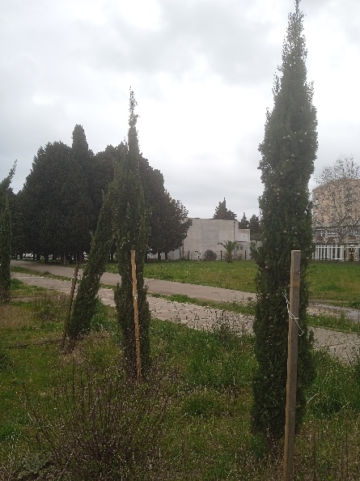  Stabla br. 29 -31: čempres  (Cupressus sempervirens var. pyramidalis)
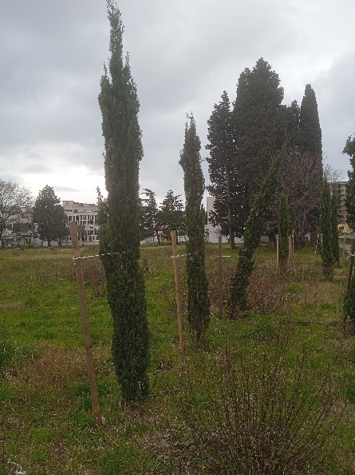  Stabla br. 32-34: čempres  (Cupressus sempervirens var. pyramidalis) |  | 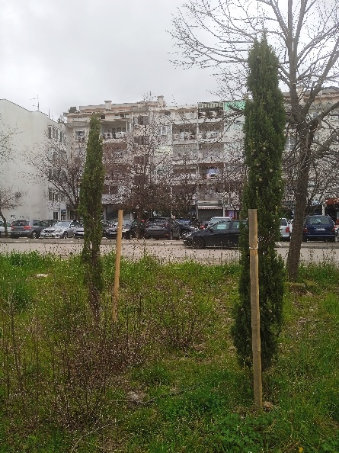  Stabla br. 35-36: čempres  (Cupressus sempervirens var. pyramidalis)
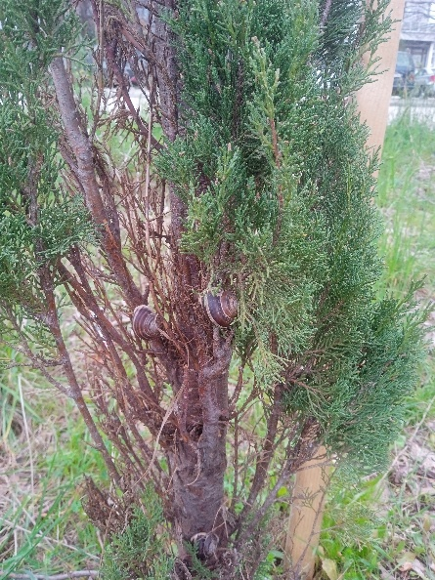  Stablo br. 35: čempres  (Cupressus sempervirens var. pyramidalis) |  | 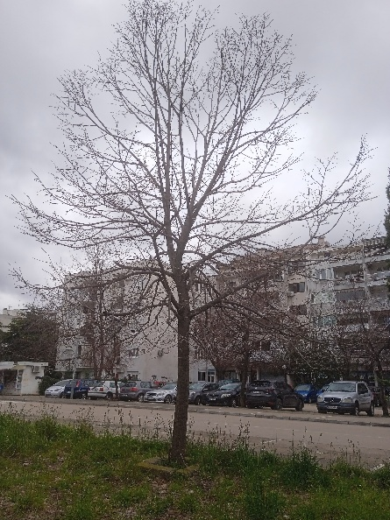  Stablo br. 37: lipa  (Tilia cordata)
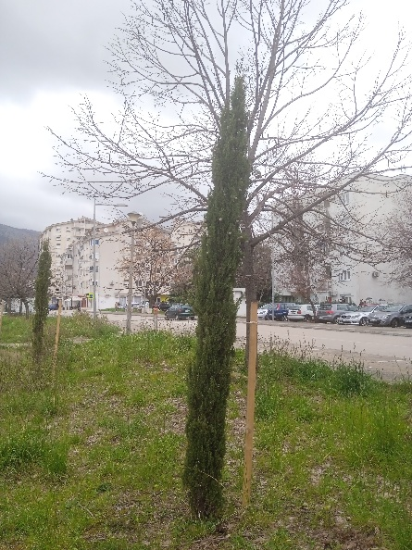  Stablo br. 38: čempres  (Cupressus sempervirens var. pyramidalis) |  | 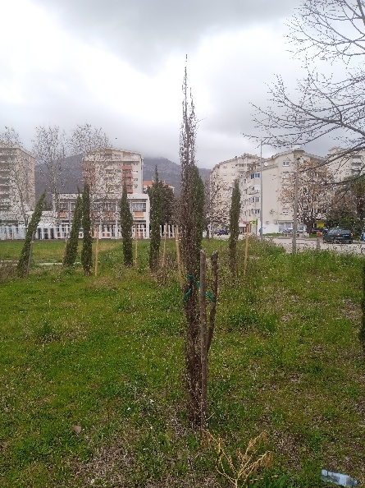  Stablo br. 39: čempres  (Cupressus sempervirens var. pyramidalis)
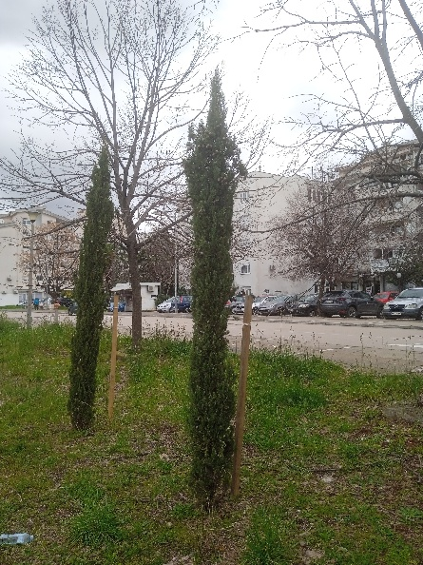  Stablo br. 40: čempres  (Cupressus sempervirens var. pyramidalis) |  | 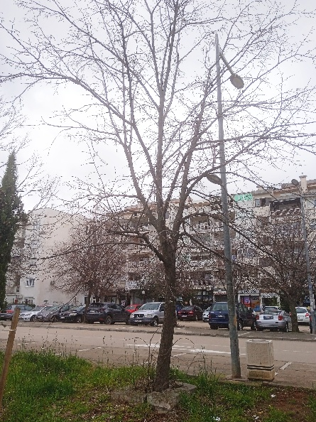  Stablo br. 41: lipa  (Tilia cordata)
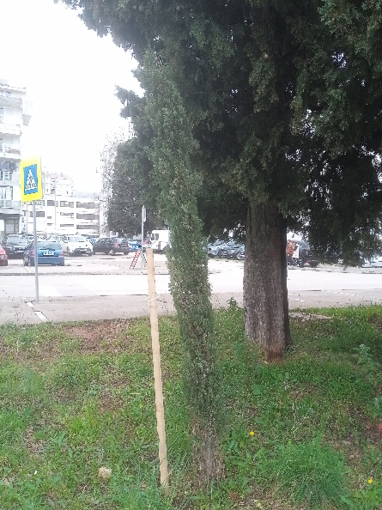  Stablo br. 42: čempres  (Cupressus sempervirens var. pyramidalis) |  | 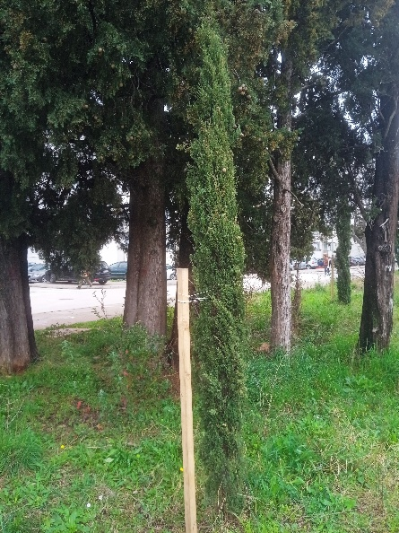  Stablo br. 43: čempres  (Cupressus sempervirens var. pyramidalis)
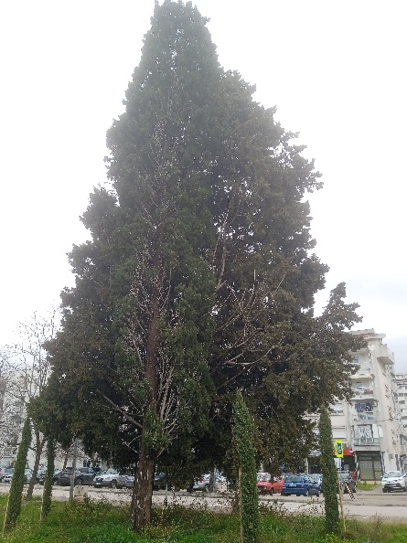 |  | 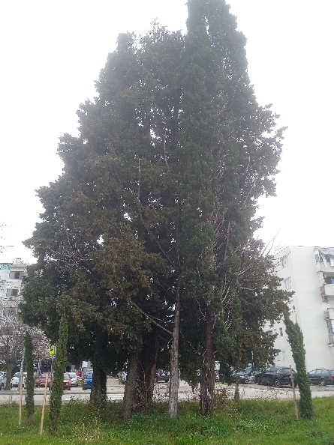
Stabla br. 44-47: čempres
(Cupressus sempervirens var. pyramidalis & C. s. var. horizontalis)
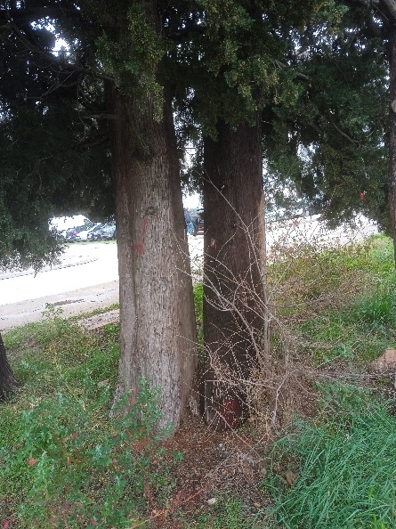  Stabla br. 45-45a: čempres  (Cupressus sempervirens var. horizontalis) |  | 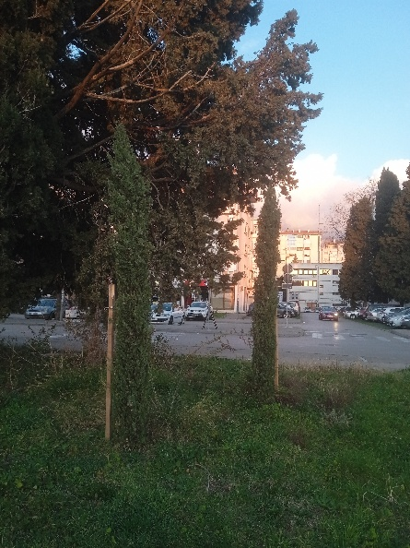  Stabla br. 48-49: čempres  (Cupressus sempervirens var. pyramidalis)
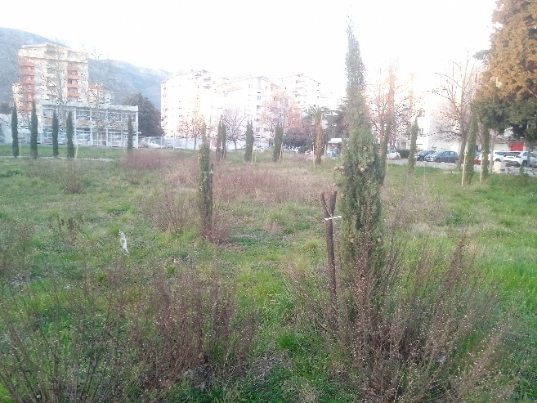  Stabla br. 50-51: čempres  (Cupressus sempervirens var. pyramidalis) |  | 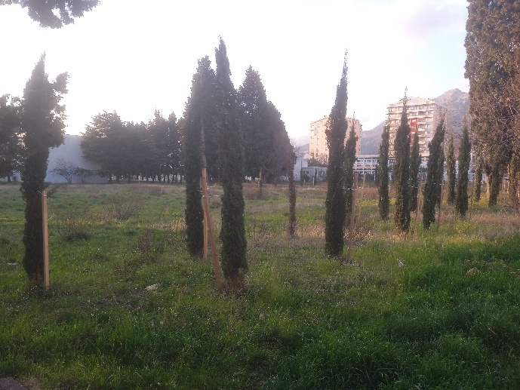  Stabla br. 52-66: čempres  (Cupressus sempervirens var. pyramidalis)
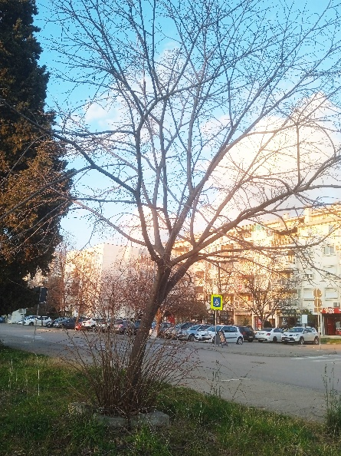  Stablo br. 55: lipa  (Tilia cordata) |  | 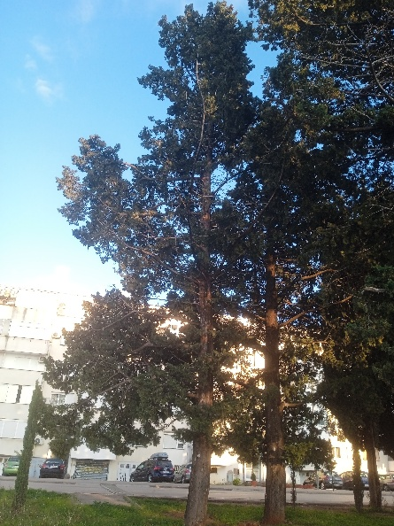  Stablo br. 67: čempres  (Cupressus sempervirens var. horizontalis)
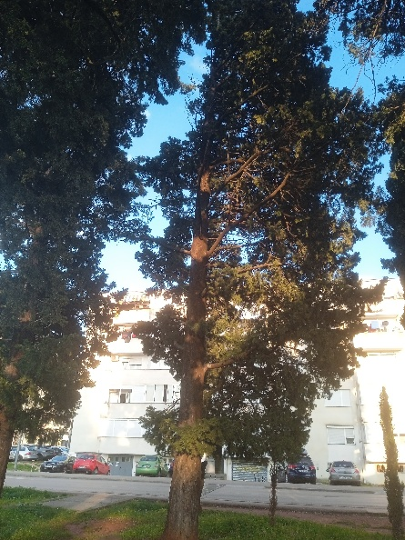  Stablo br. 68: čempres  (Cupressus sempervirens var. horizontalis) |  | 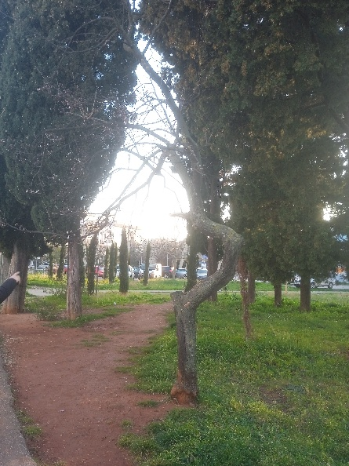  Stablo br. 69: crvenolisna šljiva  (Prunus cerasifera 'Atropurpurea')
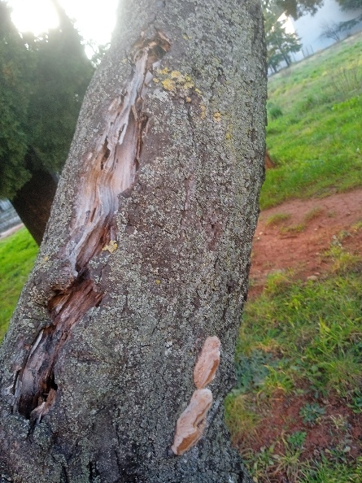 | 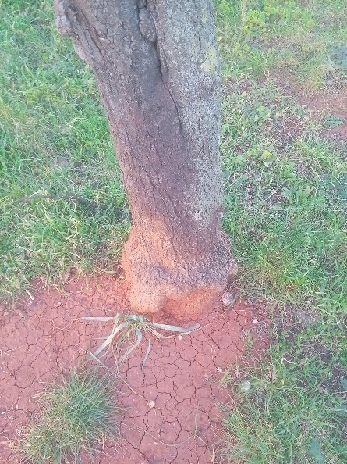 | 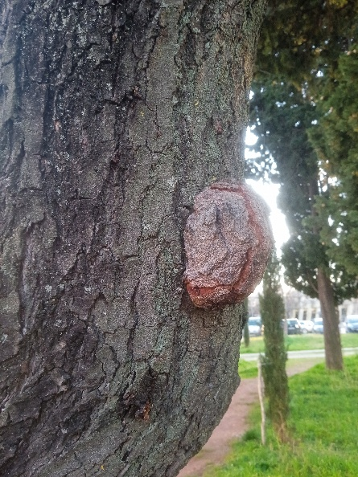 | 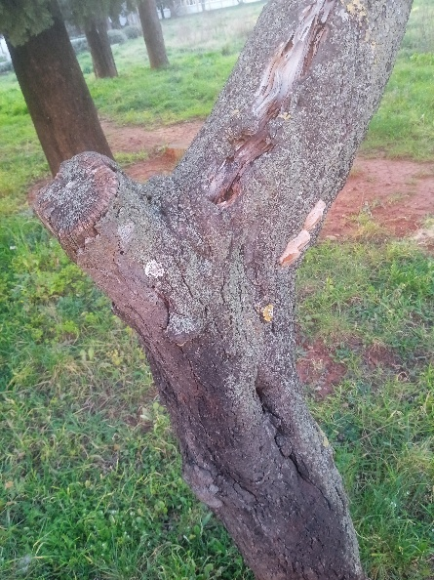
Stablo br. 69: crvenolisna šljiva (Prunus cerasifera 'Atropurpurea')
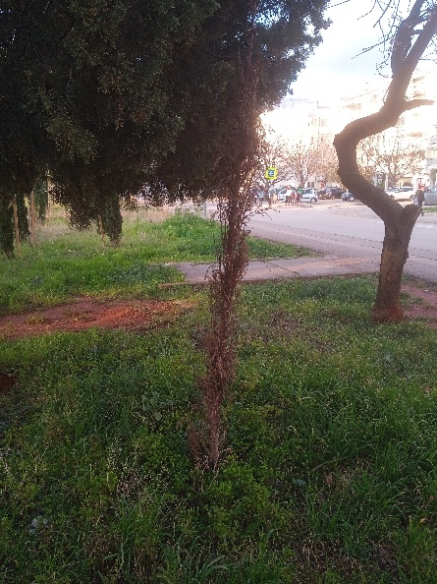  Stablo br. 70: čempres  (Cupressus sempervirens var. pyramidalis) |  | 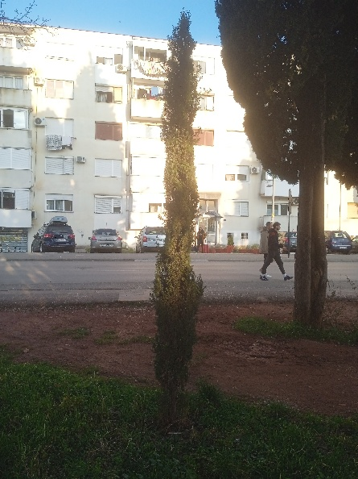  Stablo br. 71: čempres  (Cupressus sempervirens var. pyramidalis)
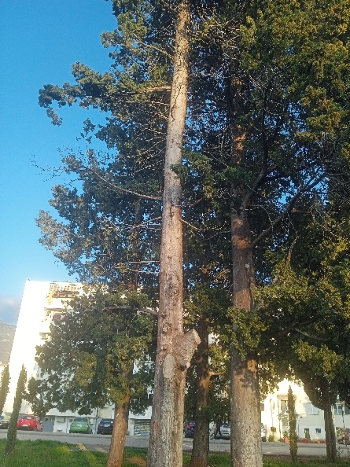  Stablo br. 72: čempres  (Cupressus sempervirens var. horizontalis) |  | 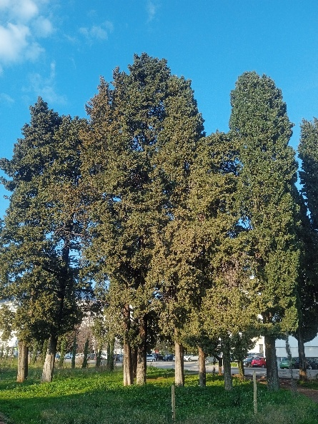  Stabla br. 72-79: čempres  (Cupressus sempervirens var. horizontalis &  C. s. var. pyramidalis)
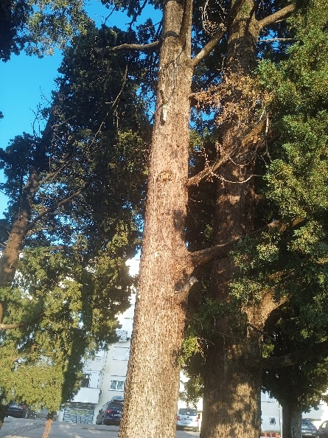  Stablo br. 74: čempres  (Cupressus sempervirens var. horizontalis) |  | 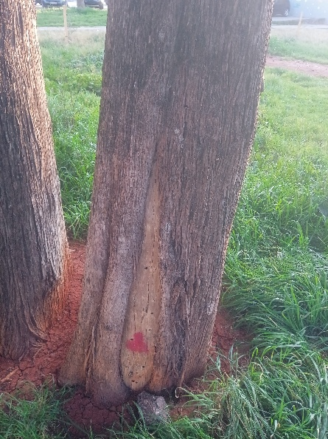  Stablo br. 74: čempres  (Cupressus sempervirens var. horizontalis)
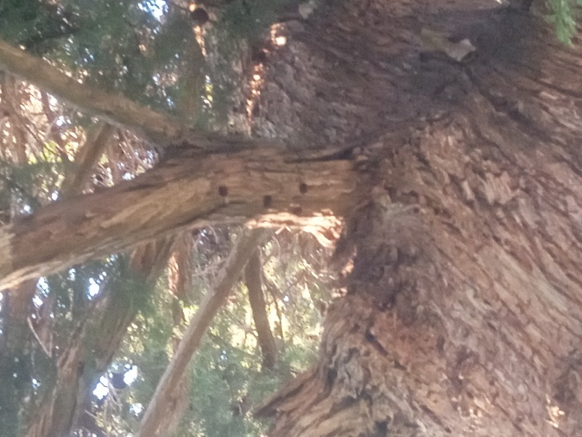  Stablo br. 78a: čempres  (Cupressus sempervirens var. horizontalis) |  | 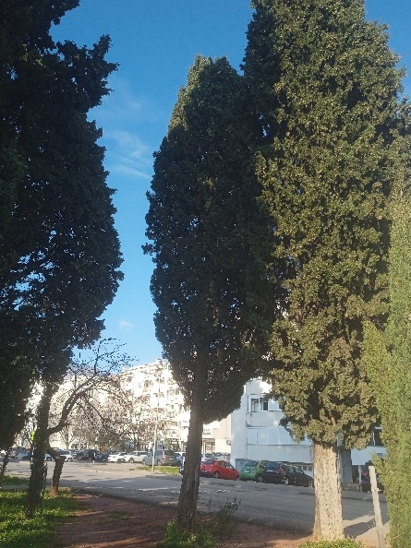  Stablo br. 80: čempres  (Cupressus sempervirens var. pyramidalis)
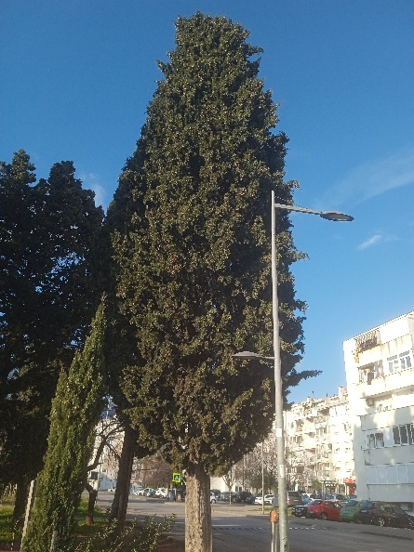  Stablo br. 81: čempres  (Cupressus sempervirens var. pyramidalis ) |  | 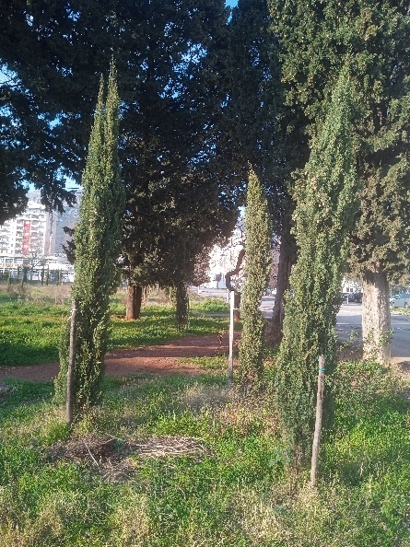  Stabla br. 82-84: čempres  (Cupressus sempervirens var. pyramidalis)
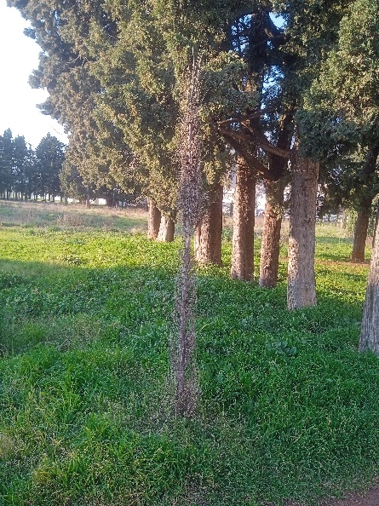  Stablo br. 85: čempres  (Cupressus sempervirens var. pyramidalis) |  | 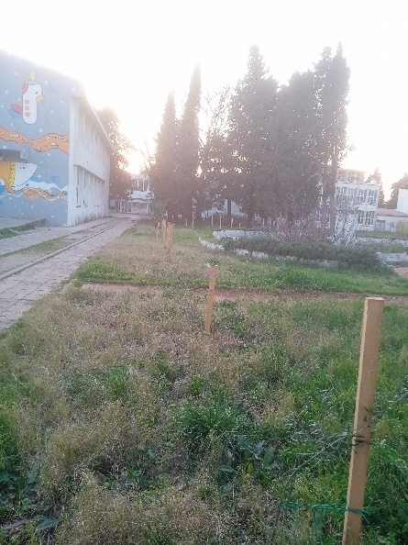  Stabla br. 86-93: maslina  (Olea europea)
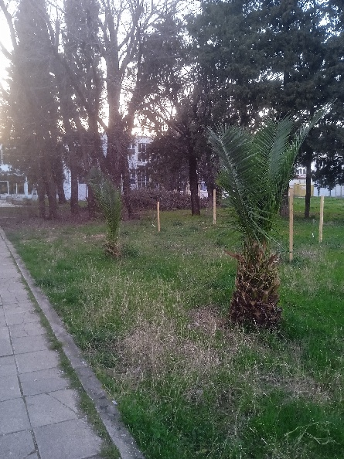  Stabla br. 94-95: kanarska palma  (Phoenix canariensis) |  | 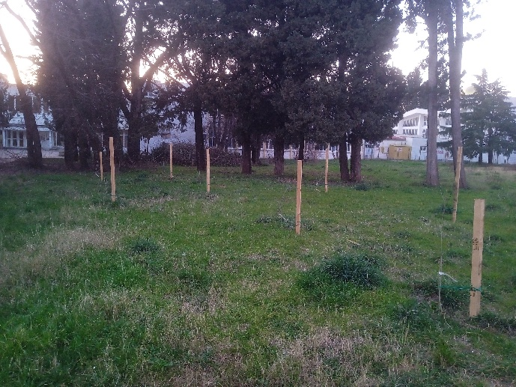  Stabla br. 96-101; 110-111: maslina  (Olea europea)
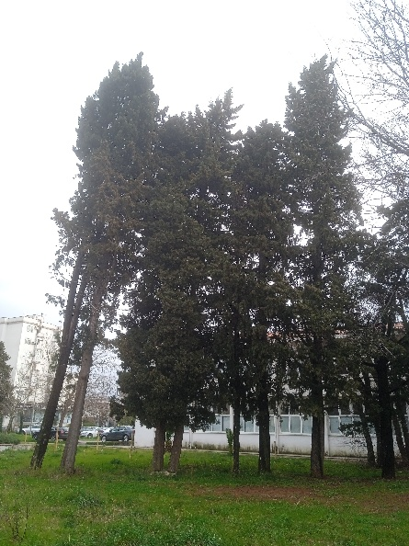  Stabla br. 102-109: čempres  (Cupressus sempervirens var. pyramidalis &  C. s. var. horizontalis) |  | 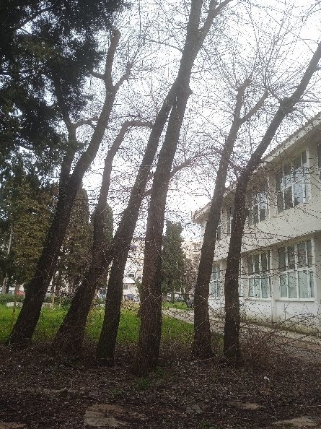  Stabla br. 112-118 - brijest  (Ulmus canescens)
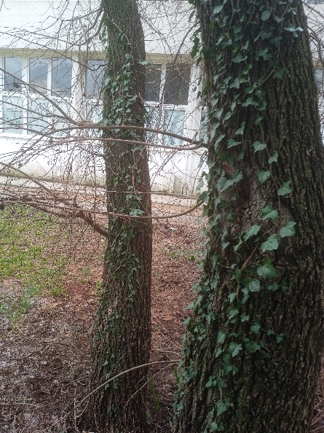  Stabla br. 112-113: brijest  (Ulmus canescens) |  | 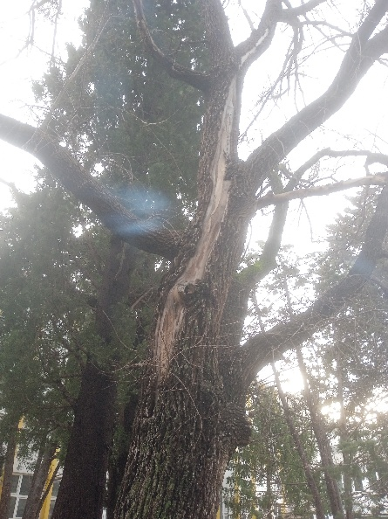  Stabla br. 119: brijest  (Ulmus canescens)
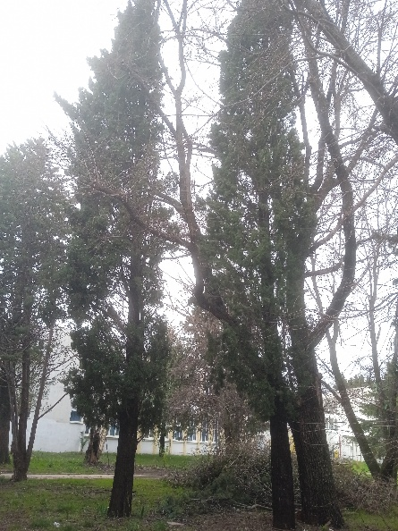  Stabla br. 120-121: čempres  (Cupressus sempervirens var. pyramidalis) |  | 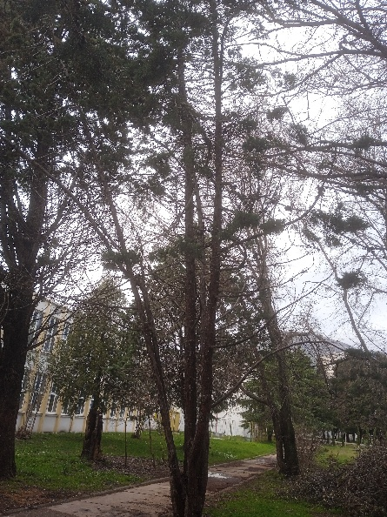  Stablo br. 122: arizonski čempres  (Cupressus arizonica)
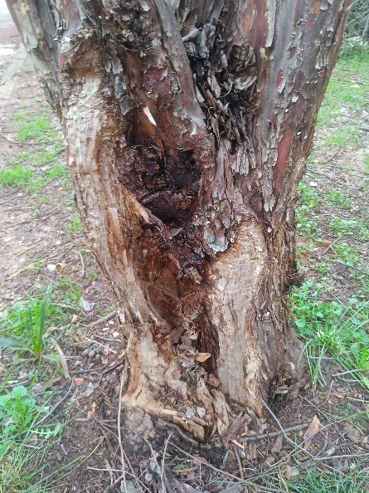  Stablo br. 122: arizonski čempres  (Cupressus arizonica) |  | 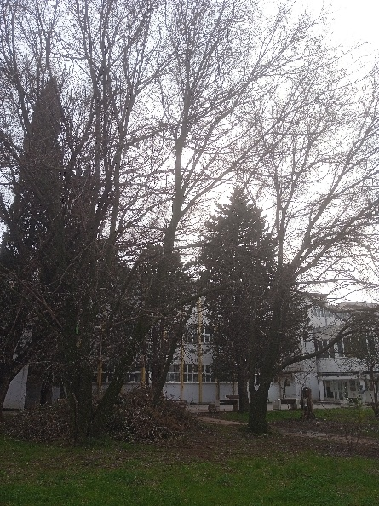  Stabla br. 123-125: brijest  (Ulmus canescens)

